Adı  Soyadı  Sınıfı  No: | 2020-2021 EĞİTİM ÖĞRETİM YILI  MERSİN MEZİTLİ İH ORTAOKULU 6. SINIF 1. DÖNEM 1. SINAV  Yönerge: Her soru 5 puan değerindedir. | Puanı:

Soru 1- Geçmişten günümüze kadar toplumda oluşan, yazılı olmayan esaslara “gelenek” denir.
Aşağıdakilerden hangisi Türk kültürüne ait örneklerden birisidir?
A)Önyargı C)Küçümseme
B)Misafirperverlik D)Kıskançlık

Soru 2- Orhun Yazıtları, Türklerin bilinen ilk alfabesi olan Orhun alfabesi ile yazılmıştır. Bu yazıtlar, II. Kök Türk devleti tarafından dikilmiş olan Türk tarihinin ilk yazılı belgeleridir. “Türk” adı ilk kez bu yazıtlarda geçer. Buna göre aşağıdakilerden hangisi söylenemez?
A) Eski Türklerde sosyal devlet anlayışı bulunur
B) Türk adı Orhun yazıtlarında geçer
C) Kök Türkler zamanında yazı kullanılmıştır
D) Yazıtlarda Orhun alfabesi kullanılmıştır

Soru 3- Öğrencilerin okulda, sınıfta ve evde sahip olduğu bazı sorumluluklar vardır.
Aşağıdakilerden hangisi öğrencilerin okuldaki sorumlulukları arasında yer almaz?
A) Ödevlerini zamanında yapmak
B) Ev işlerini yapmak
C) Okul kurallarına uymak
D) Sınıftaki arkadaşlarına saygılı olmak

Soru 4- Malazgirt Meydan Savaşı'ndan sonra Anadolu'nun çeşitli yerlerinde Türk beylikleri kurulmuştur. Bu Türk beylikleri çeşitli camiler, medreseler, kervansaraylar ve imarethaneler inşa etmişlerdir. Buna göre Anadolu beylikleri ile ilgili olarak aşağıdakilerden hangisine ulaşılamaz?
A) Anadolu’nun Türkleşmesine katkıda bulunmuşlardır
B) Halkın eğitim ve sağlık ihtiyaçları karşılanmıştır
C) Birleşerek Bizans'la mücadele etmişlerdir
D) Anadolu'da çeşitli mimari eserler yapmışlardır

Soru 5- Eskiden misafirlere gül suyu ikram edilirken son zamanlarda kolonya kullanılmaya başlanmıştır. Bu durum aşağıdakilerden hangisinin kanıtıdır?
A)Kültürel süreklilik C) Kültürel değişme
B) Kültürel durgunluk D) Kültürel hareket

Soru 6- Yaşadığımız toplumda sahip olduğumuz bazı haklar vardır Aynı zamanda yaşadığımız bazı sorumluluklar da vardır.
Buna göre aşağıdakilerden hangisi sorumluluklarımız arasında gösterilemez?
A) Bilgi edinme C) Askerlik yapma
B) Vergi verme D) Kanunlara uyma
Soru 7- Kağan: Türk devletlerinde hükümdarların kullandığı ünvandır.
Toy: Devlet işlerinin görüşüldüğü ve eğlenceleri düzenlendiği bir törendir
Balbal: Çin’le yapılan mücadelelerde kazanılan zaferlerdir
Kurultay: Sorunlarının görüşülüp karara bağlandığı yerdir Yukarıdaki tanımlardan hangisi yanlıştır?
A) Kağan C) Toy B) Balbal D) Kurultay
Soru 8- Emevi Devleti zamanında Araplar, diğer Müslüman milletlerden üstün görülmüş ve önemli görevlere sadece Araplar getirilmiştir. Bunun sonucunda İslamiyet'in yayılması yavaşlamış ve Emevi Devleti kısa sürede yıkılmıştır. Türk toplulukları, Abbasiler zamanında İslamiyet’e geçmeye başlamıştır.
Buna göre aşağıdakilerden hangisi söylenebilir?
A) Abbasiler de Emevilerin politikasını izlemiştir
B) Emeviler Bizans'la mücadele etmiştir
C) Emevilerin politikası İslamiyet’e zarar vermiştir
D) İslama geçen ilk Türk devleti Gaznelilerdir

Soru 9-İlk Türk devletlerinde ülke toprakları, hükümdarın oğulları arasında paylaştırıldı.
Bu durumun aşağıdakilerden hangisinde neden olduğu söylenebilir?
A) Ülkenin askeri açıdan güçlü olması
B) Sınırların kısa sürede genişlemesi
C) İpek Yolu'na hakim olunması
D) Sık sık taht kavgalarının yaşanması

Soru 10- İslamiyeti benimseyen ilk Türk devleti olan Karahanlı devleti, Türkçeyi resmi dil olarak ilan etmiştir. Buna göre Karahanlı devleti için aşağıdakilerden hangisi söylenebilir?
A) Sosyal devlet anlayışına sahiptir
B) Milli benliklerini korumuşlardır
C) Bizans ile sınır komşusudur
D) Gazneli devletine son vermişlerdir

Soru 11- Büyük Hun Devleti ile Çinliler arasındaki mücadelenin en önemli sebebi İpekyolu ticaretine sahip olmaktır. Buna göre bu mücadelenin aşağıdakilerden hangisi ile ilgili olduğunu söylenebilir?
A) Kültür B) Ekonomi C) Siyasi D) Sosyal

Soru 12- Türk toplumunda yardımlaşmaya ve dayanışmaya önem verilmektedir. Bu konuyla ilgili atasözlerimiz de bulunur.Aşağıdaki atasözlerinden hangisi bu duruma örnek verilemez?
A) Dost kara günde belli olur
B) Acı patlıcanı kırağı çalmaz
C) Bir elin nesi var; iki elin sesi var.
D) Komşu komşunun külüne muhtaçtır
Soru 13- İlk Türk devletleri arasında Uygurlar farklı özelliklere sahiptir. Uygurların
* İlk kez matbaayı kullanmaları
*İlk Türkçe kitapları basmaları
* Kağıt imalathaneleri kurmaları
aşağıdakilerden hangisinin göstergesidir?
A) İpek Yolu'na sahip olduklarının
B) Kültürel çalışmaların yapıldığının
C) Gelişmiş bir ticarete sahip olduklarının
D) Göçebe hayat sürdürdüklerinin

Soru 14- 1071 yılındaki Malazgirt Meydan Savaşı’nda Büyük Selçuklu Devleti, Bizans'ı mağlup etmiş ve “Anadolu'nun kapıları, Türklere açılmıştır.”
Yukarıdaki ifadede altı çizili cümle için aşağıdakilerden hangisi söylenebilir?
A) Selçuklular, kapı süslemeleri ile ünlüdür
B) Türkler gruplar halinde Anadolu'ya gelmeye başladılar
C) Bizans, Anadolu'dan tamamen atılmıştır
D) Türk akınları Doğu Anadolu ile sınırlıdır

Soru 15- Aşağıdaki Türkiye haritasında kaç numara ile gösterilen kente güneş daha erken doğar?
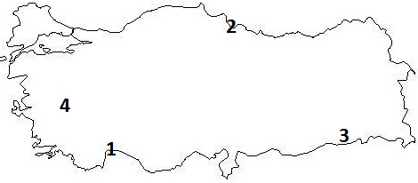

A) 1 B) 2 C) 3 D) 4

Soru 16- Aşağıdaki haritada Türkiye’nin matematiksel konumu verilmiştir. Buna göre hangi paralelin Türkiye'den geçtiği söylenemez?
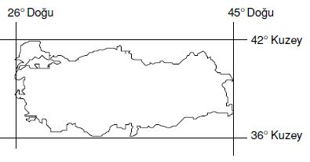
A) 38 Kuzey Paraleli C) 41 Kuzey Paraleli
B) 37 Kuzey Paraleli D) 27 Kuzey Paraleli

Soru 17- Aşağıdaki şekle bakarak kaç numaralı bölgenin Türkiye'ye daha yakın olduğunu söyleyebiliriz?
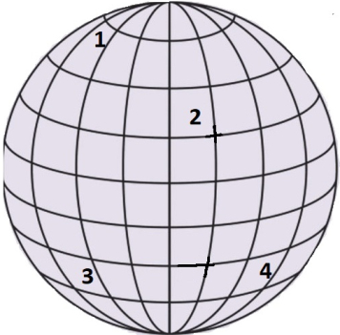
A) 1 B) 2 C) 3 D) 4

Soru 18- Aşağıdaki Türkiye haritasına göre hangi ilimiz Kuzey kutbuna daha yakındır?
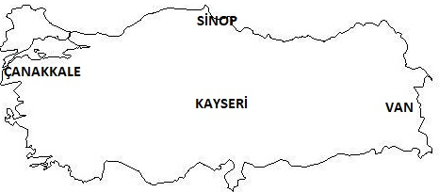
A) Çanakkale C) Van B) Sinop D) Kayseri

Soru 19- Anadolu beyliklerinden Danişmentliler zamanında Tokat’ta Yağıbasan Medresesi inşa edilerek burada tıp eğitimi verilmiştir. Buna göre Danişmentliler için aşağıdakilerden hangisi söylenebilir?
A) Sağlık alanında çalışmalar yapmışlardır
B) Ticarette çok gelişmişlerdir
C) Bizans ile ittifak kurmuşlardır
D) Medrese günümüzde yıkılmıştır

Soru 20- 751 Yılındaki Talas Savaşı'nda Çinliler ile Araplar Batı Türkistan’a hakim olmak için savaşmıştır. Bu savaşta Türkler, Abbasilere destek verip savaşın kazanılmasında aktif rol oynamışlardır. Savaş sonucunda Türkler, kitleler halinde İslamiyet'e geçmiştir. Verilen bilgilere göre aşağıdakilerden hangisine ulaşılamaz?
A) Türkler ile Araplar ittifak kurmuştur
B) Batı Türkistan’a hakim olma mücadelesi yaşanmıştır
C) Savaş sonucunda Çin devleti yıkılmıştır
D) Türklerde İslam kültürü oluşmaya başlamıştır

Mustafa NACAR
Sosyal Bilgiler Öğretmeni

